­ **INFLUÊNCIA DAS CARACTERÍSTICAS FÍSICO-QUÍMICAS DE DIFERENTES TIPOS DE ÁGUA NA PRODUÇÃO DE OZÔNIO AQUOSO**

**Laerte Marlon Conceição dos Santos¹\***, Eduardo Santos da Silva¹, Fabricia Oliveira Oliveira¹, Leticia de Alencar Pereira Rodrigues², Paulo Roberto Freitas Neves², Gabriela Monteiro Lobato³, Marcelo Gerhardt³, Carlos Nascimento³, Greta Almeida Fernandes Moreira², Luis Alberto Breda Mascarenhas², Bruna Aparecida Souza Machado²*

1 Bolsista PD&I; Projeto de Pesquisa, Desenvolvimento e Inovação (PD&I); [laerte.santos@fbter.org.br](mailto:laerte.santos@fbter.org.br)  
2 Centro Universitário SENAI CIMATEC; Salvador-BA; [brunam@fieb.org.br](mailto:brunam@fieb.org.br)  
³ CTG Brasil (China Three Gorges Corporation)

**RESUMO**

A necessidade de se promover melhorias nos processos de limpeza e desinfecção de superfícies vem crescendo anualmente. O ozônio (O3) surge como um agente desinfetante graças ao seu poder oxidante e baixos efeitos secundários sobre a saúde humana quando dissolvido em água. Porém, a eficácia do O3 é dependente dos processos de solubilização, manutenção da estabilidade e taxa de decomposição. Com isso, este estudo objetivou analisar os efeitos da temperatura, pH e tamponamento sobre a concentração e estabilidade de ozônio em diferentes tipos de água. O método iodométrico foi utilizado para a quantificação do O3 aquoso e, para validação, utilizou-se o kit Spectroquant® Ozone Test 100607. O ajuste do pH da água e a temperatura de 4°C permitiram maior estabilidade e concentração do O3. Tais resultados sustentam a ideia de que a água ozonizada é uma alternativa viável como desinfetante e pode ser aplicada em processos de desinfecção de superfícies.

**PALAVRAS-CHAVE:** Água ozonizada, desinfecção, oxidante, limpeza

**1. INTRODUÇÃO**

A necessidade de se promover melhorias nos processos de limpeza e desinfecção de superfícies ambientais vem crescendo anualmente. Apesar do empenho e acesso a tecnologias que atuam no controle de infecções, seus riscos crescem a cada, dia afetando cotidianamente a vida das pessoas. Essa situação tem sido agravada pelo número crescente de pessoas susceptíveis a infecções.1 Logo, o uso de soluções desinfetantes na descontaminação ambiental tem sido uma das ações requeridas no combate às infecções por conta do crescente aumento de microrganismos multirresistentes e associados às elevadas taxas de infecções nosocomiais.2

Para tal, os desinfetantes que têm alta atividade antimicrobiana, meia-vida curta e decomposição em moléculas não tóxicas são alternativas eficazes como medida de controle e propagação de doenças. O ozônio está entre os oxidantes mais poderosos conhecidos devido a sua atividade antimicrobiana e ao potencial oxidativo aproximadamente duas vezes maior que o potencial oxidante do cloro.3

O ozônio é um dos agentes biocidas com menores efeitos secundários sobre a saúde humana, quando dissolvido em água, e pode ser utilizado em dispositivos de desinfecção.4 Porém, a eficácia da ozonização na água depende dos processos de solubilização, manutenção da estabilidade e taxa de decomposição. Diante de tais aspectos, este estudo objetivou analisar os efeitos da temperatura, pH e tamponamento sobre a concentração e estabilidade de ozônio em diferentes tipos de água.

**2. METODOLOGIA**

O ozônio foi dissolvido em água usando um gerador Ozonic C2 (Ozonic, Brasil - Industria de Equipamentos de Ozônio Ltda, São Paulo, Brasil). O equipamento apresentou um fluxo de 0,9 L/min, quando uma medição foi realizada utilizando um rotâmetro.

O método iodométrico de Shechter foi utilizado para a quantificação do O3 aquoso.5 Este método envolve a oxidação de uma solução tamponada de iodo e medição espectrofotométrica do íon triiodeto liberado pelo O3. Após incubação das alíquotas da água em solução de iodeto (30 min, a 4 °C), a absorbância foi medida à 352 nm em Espectrofotômetro Modelo UV-M51 UV-Visível (BEL Photonics®, Monza, Italy). Para validar as concentrações determinadas pelo método padronizado, utilizou-se o kit Spectroquant® Ozone Test 100607 (Merck, Kenilworth, New Jersey, EUA).

Para todos os testes preliminares realizados foram utilizados 400 mL de água. Os seguintes parâmetros foram avaliados neste estudo: tempo de estabilidade (30 minutos), temperatura (4°C e 25°C), pH (5 e 7), tamponamento com solução tampão fosfato de sódio (NaP 20 mM) e tipo de água (ultrapura e potável).

**3. RESULTADOS E DISCUSSÃO**

A ozonização da água depende de vários fatores: absorção de UV, alcalinidade, concentração de metal, pH, temperatura, dureza, concentração de cátion / ânion e teor de sólidos. Pequenas variações nesses fatores podem influenciar diretamente a cinética de decomposição do O3 na água6 e afetar diretamente a eficiência de desinfecção da água ozonizada. Como mostrado na Figura 1, o tamponamento influenciou na concentração e na estabiliadade do O3 aquoso, indicando que o mesmo não teve efeito sobre o aumento da solubilidade do O3 na água. A influência do pH de diferentes tampões sobre a estabilidade do ozônio na água tende a aumentar a taxa de decomposição do ozônio, principalmente o tampão carbonato.7

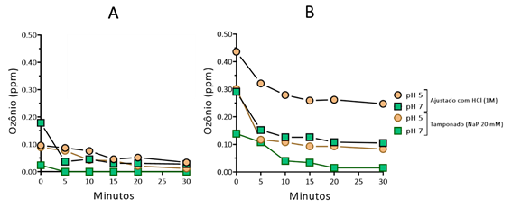

**Figura 1.**Influência do tamponamento sobre a concentração e estabilidade do O3 aquoso.**A:**Ozonização da água realizada a 25 °C; **B:** Ozonização da água realizada a 4 °C.

Contata-se que o resfriamento da água auxilia no aumento da concentração e na estabilidade do O3, sendo mais evidente em pH 5. Neste pH, com uma queda inicial após cinco minutos, a concentração do O3 aquoso se mantém praticamente constante durante 30 minutos (Figura 1B).  A Lei de Henry define a solubilidade do O3, onde uma dada temperatura é linearmente proporcional à pressão parcial do gás, quando ele está presente em uma solução. Isto significa que quanto menor a temperatura da água melhor será a dissolução do gás na água.8

Quando foram comparados os ensaios com água ultrapura e água potável, ambas com pH ajustado para 5 com HCl, observou-se que o resfriamento aumenta a concentração de O3 (Figura 2).  Notou-se ainda que, seja qual o tipo de água utilizada, o tamponamento se mostra negativo, no sentido de diminuição da concentração inicial, bem como menor estabilidade do O3 na água. Essa constatação foi ainda mais evidente quando a ozonização foi realizada a 4°C.

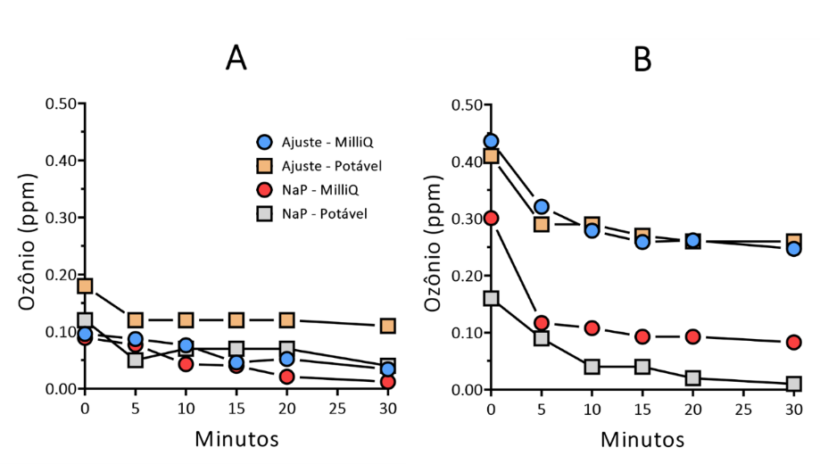

**Figura 2.**Efeito do resfriamento e pH ácido sobre a concentração do O3 em água ultrapura e potável. **A:** Ozonização dos dois tipos de água, realizada a 25 °C; **B:** Ozonização dos dois tipos de água, realizada a 4 °C.

Foi observada uma concentração menor, mas não muito significativa, de O3 na água da torneira. A presença de matéria orgânica pode causar a redução do O3 na água devido à rápida ação desse agente sobre os compostos presentes na água.9 Porém, é justamente por esta razão que o O3 (na sua forma gasosa) é amplamente utilizado no tratamento de águas residuais, por exemplo, reagindo com a sujeira pela ação direta do O3 molecular ou pela reação indireta do radical OH-.10 Por outro lado, durante as comparações com os dois tipos de água, a estabilidade do O3 na água fria da torneira foi superior à da água ultrapura na mesma temperatura. Uma possível explicação para esse resultado se baseia no fato de que, quanto mais elevados são os solutos na água menor é o aumento da temperatura, levando a uma maior manutenção da temperatura fria e, por sua vez, uma estabilidade do O3 ligeiramente maior na água da torneira. A presença de um soluto na água torna o estado líquido menos organizado, porque os solutos ou íons são livres para se moverem mais aleatoriamente. Portanto, as moléculas de água possivelmente se tornam mais desordenadas na água da torneira, levando mais energia para diminuir essa entropia e também aumentar a temperatura.11,12

**4. CONSIDERAÇÕES FINAIS**

Os testes de quantificação aqui apresentados confirmaram que as características físico-químicas da água influenciam na solubilidade e estabilidade do O3 em água. O ajuste do pH da água para 5, e a redução da temperatura para 4°C foram os parâmetros que mantiveram as melhores concentrações e estabilidade do O3 aquoso. Nas condições ideais mencionadas, não houve diferença significativa em água ultrapura ou potável. Tais resultados sustentam que a água ozonizada é uma alternativa viável como solução desinfetante e pode ser aplicada em processos de limpeza e desinfecção de superfícies ambientais..

**Agradecimentos**

Os autores agradecem ao SENAI CIMATEC (Serviço Nacional de Aprendizagem Industrial) e a CTG Brasil (China Three Gorges Corporation), com recursos do Programa ANEEL R&D (PD-10381-0420/2020).

**5. REFERÊNCIAS**

1 FREITAS-SILVA, Otniel; MORALES-VALLE, Héctor; VENÂNCIO, Armando. Potential of Aqueous Ozone to Control Aflatoxigenic Fungi in Brazil Nuts. **Isrn Biotechnology**, v. 2013, p. 1-6, 17 jul. 2013

2 Cristiano L. Could ozone be an effective disinfection measure against the novel coronavirus (SARS-CoV-2)?.**J Prev Med Hyg**. v.61, e.3, p.301–303, 2020.

3 KHAN, Majid Hassan; YADAV, Harekrishna. Sanitization During and After COVID-19 Pandemic: a short review. **Transactions Of The Indian National Academy Of Engineering**, v. 5, n. 4, p. 617-627, 2020.

4 SONG, M.; ZENG, Q.; XIANG, Y.; GAO, L.; HUANG, J.; HUANG, J.; WU, K.; LU, J. The antibacterial effect of topical ozone on the treatment of MRSA skin infection. Mol. Med. Rep. v. 17, p. 2449–2455, 2017.

5 SHECHTER, Hana. Spectrophotometric method for determination of ozone in aqueous solutions. **Water Research**, v. 7, n. 5, p. 729-739, 1973.

6 TKHI, L. Vyong; TARASOV, V. V.; POPOV, Yu. I.. The influence of traces on kinetics of ozone destruction in water. **Theoretical Foundations Of Chemical Engineering**, v. 43, n. 5, p. 846-849, 2009.

7 Andreozzi R, Caprio V, Insola A. Kinetics and mechanisms of polyethyleneglycol fragmentation by ozone in aqueous solution. **Water Res**. v. 30, n. 12 , p. 2955–2960, 1996.

8 BERNARDO, Luiz di; DANTAS, Ângela di Bernardo. Métodos e técnicas de tratamento de água. **Engenharia Sanitaria e Ambiental**, v. 11, n. 2, p. 107-107, 2006.

9 Westerhoff P, Aiken G, Amy G, Debroux J. Relationships between the structure of natural organic matter and its reactivity towards molecular ozone and hydroxyl radicals**. Water Res**. n. 33, p. 2265–2276, 1999.

10 NÖTHE, Tobias; FAHLENKAMP, Hans; VON SONNTAG, Clemens. Ozonation of Wastewater: rate of ozone consumption and hydroxyl radical yield. **Environmental Science & Technology**, v. 43, n. 15, p. 5990-5995, 2009.

11GINOT, Félix; LENAVETIER, Théo; DEDOVETS, Dmytro; DEVILLE, Sylvain. Solute strongly impacts freezing under confinement. **Applied Physics Letters**, v. 116, n. 25, p. 327-345, 2020.

12 GE, Xinlei; WANG, Xidong. Estimation of Freezing Point Depression, Boiling Point Elevation, and Vaporization Enthalpies of Electrolyte Solutions. **Industrial & Engineering Chemistry Research**, v. 48, n. 10, p. 5123-5123, 2009.